|  |  |  |
| --- | --- | --- |
|  | به نام خدا |  |
| **دانشگاه تهران**  **دانشکده‌ مهندسی برق و کامپیوتر**  **ماشین لرنینگ**  **تمرین 3** | | |

|  |  |
| --- | --- |
| محمد مشرقی | نام و نام خانوادگی |
| 810199492 | شماره‌ دانشجویی |
|  | تاریخ ارسال گزارش |

­

فهرست

1- 5

الف 5

نقش توابع هزینه 5

نقش توابع فعال ساز 5

ب 5

ج 6

د 7

ه 7

و 8

2 9

3- 12

الف 12

ب 13

ج 13

4- 15

الف 15

ب 16

ج 16

د 17

5- 18

ج 19

د 20

6 21

الف 21

ب 21

ج 23

د 23

ه 24

و 24

7 25

الف 25

ب 26

ج 27

د 28

8 29

الف 29

ب 30

ج و د: 31

SGD 31

rmsprop 32

Adam 33

9 34

الف 34

ب 34

ج 35

د 35

ه 36

# 1-

## الف

### نقش توابع هزینه

توابع هزینه در شبکه های عصبی، مانند بقیه روش های اموزشی به عنوان **یکی از اجزای اصلی آموزش و بهبود عملکرد شبکه های عصبی مورد استفاده** قرار می گیرند.

این توابع هزینه معمولاً به صورت یک تابع از خروجی شبکه و برچسب های مربوط به داده های آموزشی تعریف می شوند. هدف از تعریف تابع هزینه، مقایسه خروجی تخمینی شبکه با برچسب های واقعی داده های آموزشی و ارزیابی کیفیت عملکرد شبکه است.   
تابع هزینه در شبکه های عصبی، نقش مهمی در انتخاب **روش بهینه سازی** و **پارامترهای مورد** استفاده در شبکه دارد. بهبود عملکرد شبکه بستگی به انتخاب **درست تابع هزینه** دارد.

### نقش توابع فعال ساز

توابع فعال‌ساز در شبکه‌های عصبی، **بخشی اساسی** از پردازش در شبکه‌های عصبی هستند. توابع فعال‌ساز برای تبدیل ورودی هر نورون شبکه به خروجی آن نورون مورد استفاده قرار می‌گیرند. توابع فعال‌ساز به دو دسته تابع‌های **خطی** و **غیرخطی** تقسیم می‌شوند.که بیشتر توابع غیر خطی در شبکه های عصبی استفاده می شوند. مانند تابع سیگموید، تابع ReLU، تابع tanh، و تابع softmax بسیار رایج هستند. وظیفه توابع فعال‌ساز غیرخطی، تبدیل ورودی هر نورون به خروجی غیرخطی و غیریکنواخت می‌باشد.

## ب

بله تاثیر زیادی دارد.

مقدار دهی اولیه مناسب باعث می شود سریع تر و دقت بیشتر به جواب نهایی برسد در حالی که مقدار دهی اولیه تصادفی باعث می شود دیر تر به جواب رسید و محاسبات بیشتری را در بر دارد حتی ممکن هست در بعضی حالات به جواب نرسد و به مشکل بخورد.

## ج

پیش‌روند (Forward Propagation) : ، همچنین به عنوان فیدفوروارد شناخته می‌شود، فرایندی است که در آن داده‌های ورودی به لایه‌های شبکه‌ی عصبی به صورت پیاپی و در جهت پیشروی از لایه ورودی تا لایه خروجی رد می‌شوند. در این فرایند، داده‌های ورودی با وزن‌های نورون‌ها در هر لایه ضرب شده، و خروجی حاصل به لایه بعدی منتقل می‌شود. این فرایند تا رسیدن به لایه خروجی ادامه می‌یابد و در نهایت خروجی نهایی تولید می‌شود.

پس‌روند : (Backward Propagation)، همچنین به عنوان بکپروپاگیشن شناخته می‌شود، فرایند محاسبه گرادیان تابع خطا نسبت به وزن‌های شبکه‌ی عصبی است که با حرکت به عقب در شبکه انجام می‌شود. این فرایند برای به‌روزرسانی وزن‌های شبکه‌ی عصبی در فرایند آموزش استفاده می‌شود، با هدف کاهش تابع خطا و بهبود عملکرد شبکه. به طور خلاصه، پیش‌روند فرایند محاسبه خروجی یک شبکه‌ی عصبی به داده‌های ورودی است، در حالی که پس‌روند فرایند به‌روزرسانی وزن‌های شبکه‌ی عصبی را براساس خروجی محاسبه‌شده و خروجی موردنظر انجام می‌دهد.

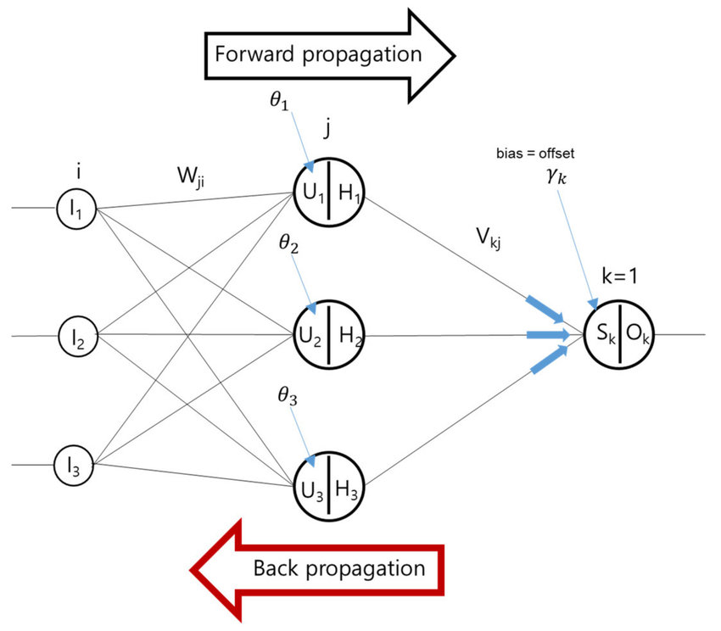

## د

نرخ یادگیری یک هایپرپارامتر در شبکه های عصبی است که مقدار تعدادی از پارامترهای مدل مانند وزن ها و بایاس ها در هنگام آموزش تغییر می دهد. نرخ یادگیری در واقع مقداری است که اندازه گامی را که در هنگام به‌روزرسانی پارامترهای مدل به کار می‌بریم، تعیین می‌کند. این پارامتر در تعیین سرعت همگرایی مدل به جواب بهینه بسیار مهم است.

اگر نرخ یادگیری بسیار پایین باشد، ممکن است مدل برای همگرایی به یک جواب بهینه نیاز به زمان زیادی داشته باشد یا به یک جواب زیر بهینه برسد. به عبارتی دیگر، مدل به حالت دچار گیر کردن در مینیمم محلی می‌افتد. از سوی دیگر، اگر نرخ یادگیری بسیار بالا باشد، ممکن است فرایند آموزش مدل ناپایدار شود و تابع هزینه واریانس بسیار زیادی داشته باشد یا حتی منحرف شود.

به طور کلی، نرخ یادگیری باید به گونه ای انتخاب شود که مدل بتواند به سرعت و با دقت و پایداری مناسبی آموزش داده شود. با این حال، نرخ یادگیری بهینه می تواند بسته به پیچیدگی مدل، اندازه مجموعه داده و سایر عوامل مختلف، متفاوت باشد

## ه

چون هرچه تعداد لایه ها بالا تر رود در انتها در از آن استفاده می کنیم و جواب های دقیق تری بدست میاریم و دقت بالاتری داریم. باتوجه به عکس هرچه لایه ها بیشتر شود محیط های مرزی دقیق تر می شوند.

## و

یکی از مشکلات شایع در شبکه های عصبی، بیش‌برازش (overfitting) است که زمانی رخ می دهد که مدل به اندازه کافی به داده‌های آموزشی خود بچسبد و نویز و جزئیات از آن داده‌ها را به یاد بسپارد و در عوض برای داده‌های جدید نتواند به خوبی کار کند. این مشکل می تواند باعث کاهش عملکرد مدل در داده های آزمایشی یا در سناریوهای واقعی شود.

برای حل مشکل بیش‌برازش، روش‌های مختلفی وجود دارد که عبارتند از:

* بازتابی (رگولاریزیشن): این روش با افزودن ترمی به تابع خطا در هنگام آموزش، از بیش‌برازش جلوگیری می کند. از جمله روش‌های بازتابی می توان به رگولاریزیشن L1 یا L2، دراپ ‌اوت (dropout) یا متوقف کردن زودهنگام (early stopping) اشاره کرد.
* افزایش اندازه داده: این روش شامل افزایش مصنوعی اندازه مجموعه داده آموزشی با اعمال تحولات مانند چرخش، اسکیل، یا برعکس کردن داده های موجود است که می تواند به مدل در یادگیری بهتر از داده های جدید کمک کند.
* ساختار مدل: ساختار شبکه عصبی نیز می تواند در پیشگیری از بیش‌برازش موثر باشد. از جمله روش‌های ساختاری می توان به کاهش تعداد لایه‌ها، تعداد نورون‌ها در هر لایه و یا استفاده از مدل‌های پیش آموزش دیده شده (pre-trained) اشاره کرد.

یکی دیگر از مشکلات طول کشیدن زیاد اجرای الگوریتم به صورت Batch که برای آن می توان Stochastic استفاده کرد

# 2

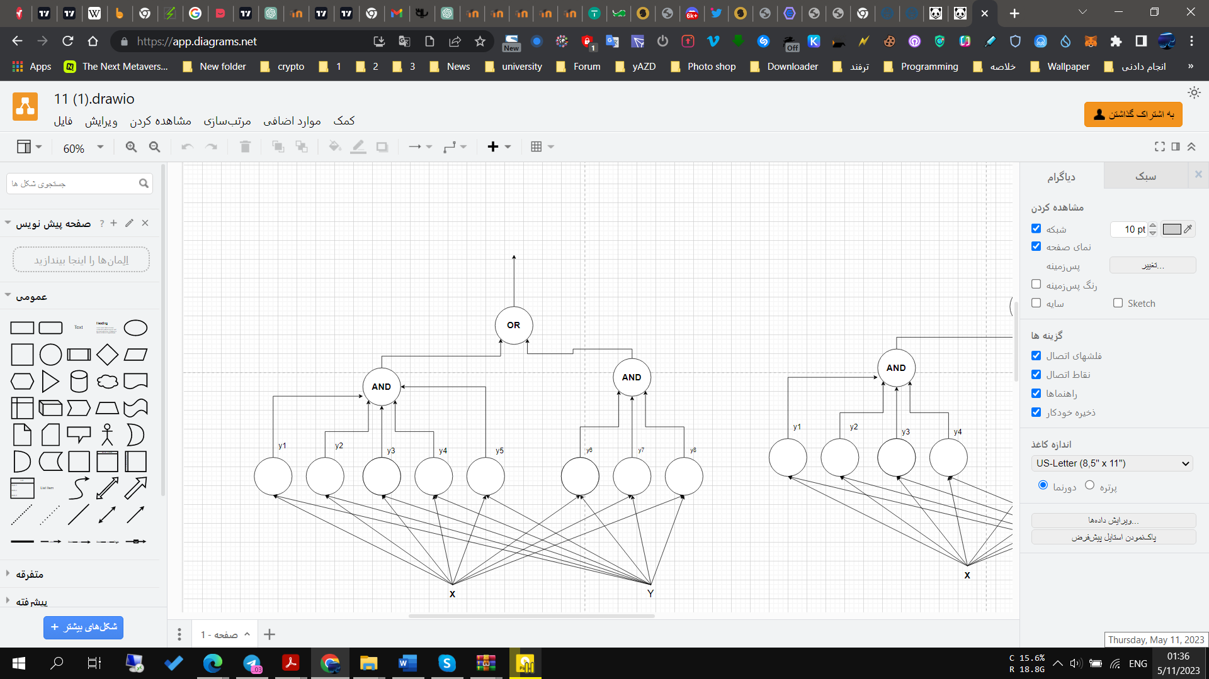

در کل 4لایه

یه لایه نهاییی که یک نورون داره  
دو لایه hidden که از بالا به پایین  
به ترتیب دو نورون و 8نورون دارد  
و در اخر لایه اولی که ورودی ها هستن  
و دو نورون دارند  
در کل 13 نورون

در کل 4لایه

یه لایه نهاییی که یک نورون داره دو لایه hidden که از بالا به پایین به ترتیب دو نورون و 8نورون دارد و در اخر لایه اولی که ورودی ها هستن و دو نورون دارند در کل 13 نورون

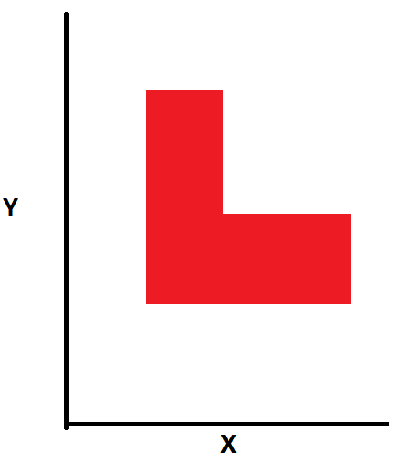

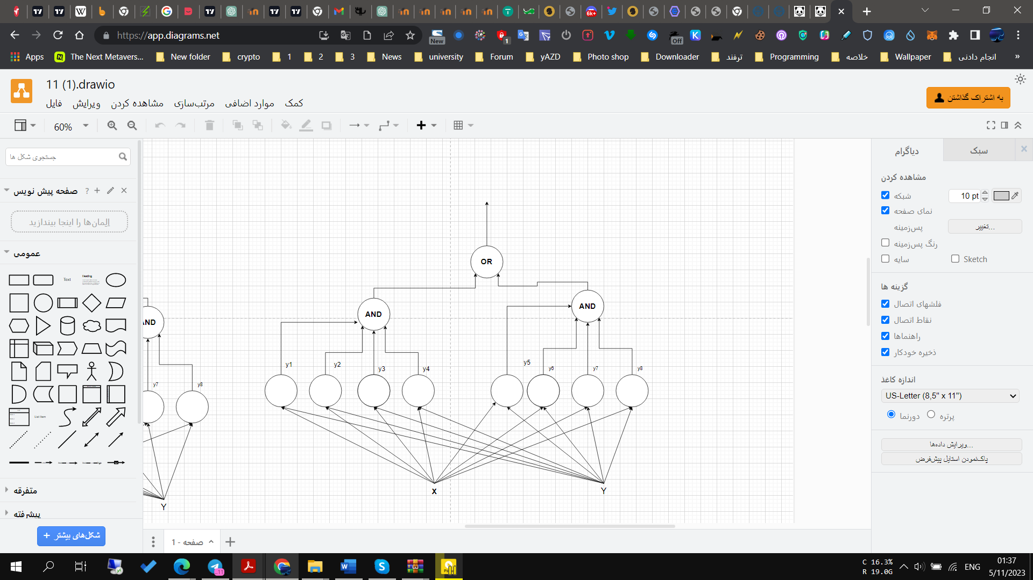

در کل 3لایه

یه لایه نهاییی که یک نورون داره یک لایه hidden که و 2نورون دارد و در اخر لایه اولی که ورودی ها هستن و دو نورون دارند در کل 5 نورون



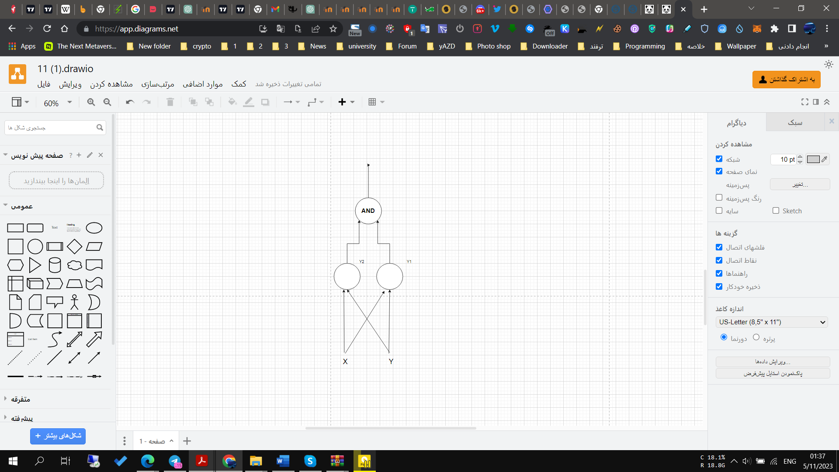

# 3-

## الف

ویژگی بارز که با نگاه کردن می فهمم اینه که ردیف اول یه محیط بسته تشکیل دادن در حالی که دو عکس دیگر ندادن(یعنی محیط قرمز(یک ها) محیط سفید(صفر ها) رو درون خودش جا داده یاا محیط بسته تشکیل داده)

## ب



## ج

با توجه به خروجی و نتایج می تونیم بگیم که اگه میانگین خونه های بدست امده یا بیشترین مقدار یه خونه بیشتر مساوی یه حد شد اون رو در کلاس دیگر بگذاریم(گذاشتنtherehold )

# 4-

## الف

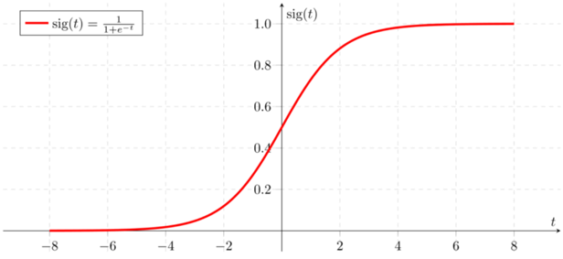

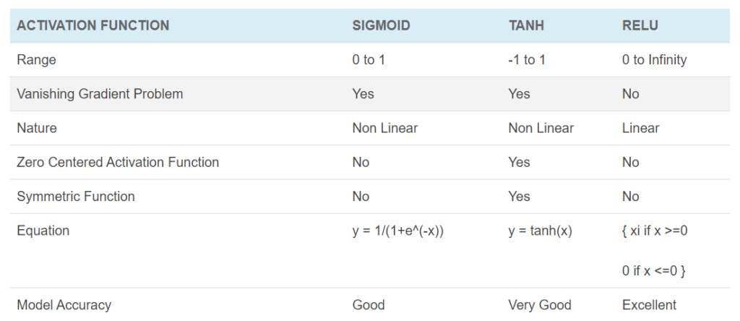

تابع relu محاسبات کمتری دارد چون اولا تابع آن ساده است نسبت به دو تای دیگر و دوم اینکه با گرادیان گرفتن اثر آن محو می شود و دیگر در محاسبات حضور ندارد و همچنین مقدار ورودی آن همواره مثبت یا صفر است و منفی نمیشود در x منفی مقدار خروجی صفر است.

## ب

مشکل گرادیان کاهشی هنگامی پیش می‌آید که گرادیان در حین برگردانده شدن به لایه‌های پایینی(back pro) شبکه به شدت کوچک شود و باعث مشکل در یادگیری شبکه شود. این مشکل در شبکه‌های عصبی عمیق با تعداد لایه‌های بیشتر رخ می‌دهد. تابع فعال‌سازی ReLU، که در صورتی که مقدار ورودی مثبت باشد مقدار ورودی را برمی‌گرداند و در غیر اینصورت صفر برمی‌گرداند، به دلیل عدم وجود مناطق اشباع کننده که گرادیان را به صفر نزدیک می‌کنند، کمتر به مشکل گرادیان کاهشی دچار می‌شود و به طور گسترده در شبکه‌های عصبی عمیق استفاده می‌شود.

از طرف دیگر، توابع فعال‌سازی Sigma و Tanh به مشکل گرادیان کاهشی مبتلا هستند زیرا دارای مناطق اشباع کننده هستند که در صورتی که مقادیر ورودی بسیار بزرگ یا بسیار کوچک شود، گرادیان‌ها به صفر نزدیک می‌شوند. توابع Sigma و Tanh در شبکه‌های عصبی کم عمق یا در لایه‌های خروجی که مقادیر خروجی باید در یک محدوده خاص باشند، مانند مسائل طبقه‌بندی باینری، به طور معمول استفاده می‌شوند.

## ج

در یک مسئله طبقه بندی، انتخاب تابع فعال سازی در آخرین لایه به الزامات و ویژگی های خاص مسئله در دست بستگی دارد. هم تابع فعال‌سازی ReLU (واحد خطی اصلاح‌شده) و هم تابع فعال‌سازی سیگموئید (که معمولاً به عنوان تابع لجستیک استفاده می‌شود) می‌توانند انتخاب‌های مناسبی باشند، اما کاربردهای آنها متفاوت است.

اگر با یک مشکل طبقه بندی باینری سر و کار داریم و خروجی های احتمالی یا تفسیرپذیری را می خواهیم، تابع فعال سازی سیگموئید می تواند انتخاب مناسبی باشد. از طرف دیگر، اگر جداسازی کلاس ها نسبتاً ساده باشد، و ما یک نمایش محاسباتی کارآمد و پراکنده را ترجیح می دهیم، تابع فعال سازی ReLU ممکن است گزینه خوبی باشد.

## د

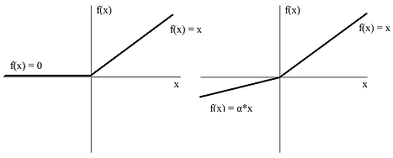

با توجه به عکس Leaky ReLU در مقادیر منفی صفر نیست و ضریب a را دارد و این باعث می شود که در گرادیان نیز حضور کم رنگی داشته باشد (برخلاف ReLU که اصلا حضوری ندارد به دلیل صفر بودن) و با این کار مشکل dying relu را حل می کنم.

انتخاب بین توابع فعال‌سازی ReLU و Leaky ReLU به مشخصات داده‌ها و مشکل مورد نظر در مدل بستگی دارد. در کل، ReLU گزینه مناسبی برای بسیاری از مسائل است زیرا یک تابع فعال‌سازی ساده و موثر است که می‌تواند نتایج خوبی تولید کند. با این حال، اگر در حین آموزش با مشکل "dying ReLU" مواجه شوید یا مشکوک به این باشید که مقادیر منفی ورودی برای مسئله شما مهم هستند، در این صورت Leaky ReLU می‌تواند گزینه بهتری باشد. استفاده از Leaky ReLU می‌تواند به پیشگیری از مشکل "dying ReLU" کمک کند و گاهاً می‌تواند عملکرد مدل را بهبود بخشد، اما با افزایش پیچیدگی یک پارامتر اضافی (مقدار آلفا) همراه است.

# 5-

الف :

$$H\left(estekhdom\right)=-\sum_{x}{P\left(x\right)\log{P\left(x\right)}}= -\left(P\left(x=fail\right)\log{P\left(x=fail\right)}+P\left(x=pass\right)\log{P\left(x=pass\right)}\right)=-\left(\frac{6}{10}\log{\frac{6}{10}}+\frac{4}{10}\log{\frac{4}{10}}\right)=+0.442+0.528=0.97$$

ب:





با توجه به فرمول بالا برای تحصیلات دانشگاهی داریم:

$$H\left(Y=estekhdam | X=tahsilat\right)=$$

$$-\left(P\left(PHD\right)\left(P\left(x=fail\right)\log{P\left(x=fail\right)}+P\left(x=pass\right)\log{P\left(x=pass\right)}\right)+P\left(Master\right)\left(P\left(x=fail\right)\log{P\left(x=fail\right)}+P\left(x=pass\right)\log{P\left(x=pass\right)}\right)+P\left(bachlor\right)\left(P\left(x=fail\right)\log{P\left(x=fail\right)}+P\left(x=pass\right)\log{P\left(x=pass\right)}\right)\right)=-\left(\left(\frac{3}{10}\right)\left(1\log{1}\right)+\left(\frac{4}{10}\right)\left(\left(\frac{1}{4}\right)\log\left(\frac{1}{4}\right)+\left(\frac{3}{4}\right)\log\left(\frac{3}{4}\right)\right)+\left(\frac{4}{10}\right)\left(\left(\frac{1}{4}\right)\log\left(\frac{1}{4}\right)+\left(\frac{3}{4}\right)\log\left(\frac{3}{4}\right)\right)\right)=0.649bit$$

$$I\left(Y=estekhdam | X=tahsilat\right)=0.97-0.65=0.32$$

با توجه به فرمول بالا برای سابقه کاری داریم:

$$H\left(Y=estekhdam | X=sabegeh kari\right)=-\left(P\left(work ep=0\right)\left(P\left(x=fail\right)\log{P\left(x=fail\right)}+P\left(x=pass\right)\log{P\left(x=pass\right)}\right)+P\left(work ep=1\right)\left(P\left(x=fail\right)\log{P\left(x=fail\right)}+P\left(x=pass\right)\log{P\left(x=pass\right)}\right)+P\left(work ep=2\right)\left(P\left(x=fail\right)\log{P\left(x=fail\right)}+P\left(x=pass\right)\log{P\left(x=pass\right)}\right)\right)=-\left(\left(\frac{3}{10}\right)\left(\left(\frac{2}{3}\right)\log\left(\frac{2}{3}\right)+\left(\frac{1}{3}\right)\log\left(\frac{1}{3}\right)\right)+\left(\frac{4}{10}\right)\left(\left(\frac{1}{4}\right)\log\left(\frac{1}{4}\right)+\left(\frac{3}{4}\right)\log\left(\frac{3}{4}\right)\right)+\left(\frac{3}{10}\right)\left(\left(\frac{2}{3}\right)\log\left(\frac{2}{3}\right)+\left(\frac{1}{3}\right)\log\left(\frac{1}{3}\right)\right)\right)=0.875bit$$

$$I\left(Y=estekhdam | X=sabegeh kari\right)=0.97-0.87=0.1$$

## ج

## د

# 6

## الف

[5 rows x 171 columns]

N 5992

O 3151

A 923

~ 187

Name: label, dtype: int64

## ب

در اینجا هم تعداد داده ها و هم میانگین هر فیچر را بررسی می کنیم.

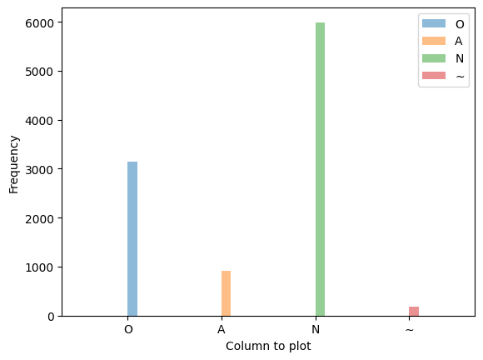

با توجه به نمودار می فهمیم تعداد نمونه های ~ و A بسیار کمتر از N و O هست که این باعث میشه رفتار کلسیفایر عجیب باشه و شاید در ترین به دقت بالایی برسیم اما در تست جواب ها عجیب خواهد بود و ممکنه بقیه کلاس ها به خوبی تشخیص داده نشوند.

حال اگر ببینیم میانگین هر فیچر نیز یک مشکل هست که هنگام وزن دهی ممکن است اثر یه فیچر خیلی زیاد باشد و دقت را پایین بیاورد

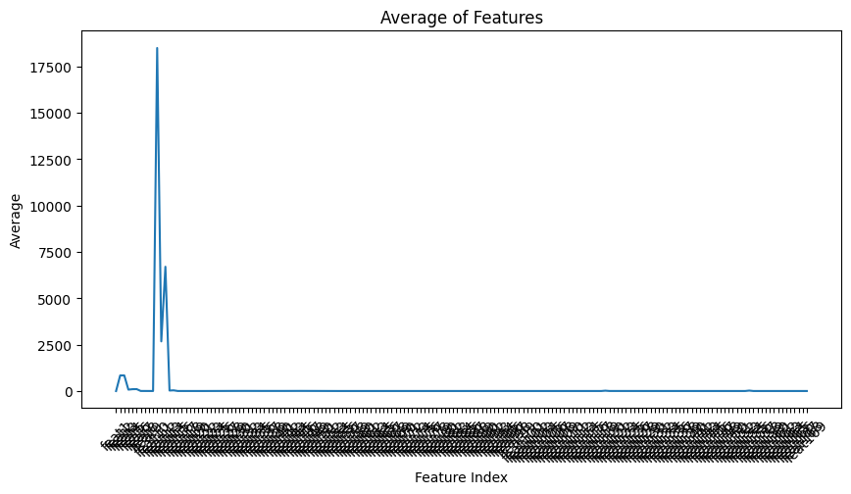همانطور که می بینید یکی از فیچر ها میانگینش حتی به 17000 هزار رسیده که اثر منفی زیادی دارد.

حال اگر اسکیل کنیم داریم : که تقریبا در رنج خوبی هستش

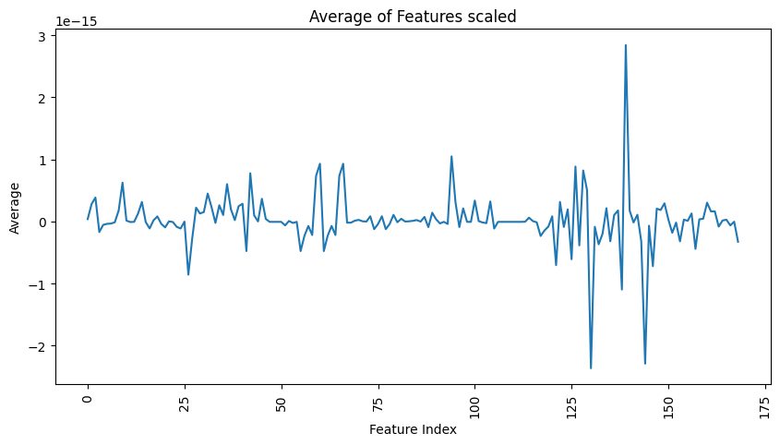

در اینجا ما درکل در حال سوگیری(bias) و دقت گمراه کننده و نادرست و ممکنه اورفیت که باعث عملکرد ضعیف کلاسیفایر می شود.

## ج

precision recall f1-score support

A 0.00 0.00 0.00 98

N 0.58 1.00 0.73 590

O 0.00 0.00 0.00 321

~ 0.00 0.00 0.00 17

accuracy 0.58 1026

macro avg 0.14 0.25 0.18 1026

weighted avg 0.33 0.58 0.42 1026

[[ 0 98 0 0]

[ 0 590 0 0]

[ 0 321 0 0]

[ 0 17 0 0]]

داده های N را بهتر ار هر داده ای برازش کرده چون داده های دیگر به اندازه تعداد داده های N نبوده نتوانستند خودی نشان دهند همچنین اسکیل نبودن داده ها هم یک مشکل دیگر است. چون فیچر های بزرگ وقتی از چند تا نورون رد میشوند و چند بار در ضریب های مختلف ضرب میشوند مقادیر آن ها بسیار بزرگ می شوند و در ترین خرابکاری بدست می آید و درست ترین نمی شود.

باتوجه به داده ها N بهترین برازش رو داشته و خوب ترین شده

## د

precision recall f1-score support

A 0.86 0.85 0.85 98

N 0.89 0.90 0.90 590

O 0.81 0.80 0.80 321

~ 0.42 0.47 0.44 17

accuracy 0.85 1026

macro avg 0.74 0.75 0.75 1026

weighted avg 0.85 0.85 0.85 1026

[[ 83 6 8 1]

[ 3 529 52 6]

[ 10 51 256 4]

[ 1 6 2 8]]

## ه

با توجه به حرف های گفته شده در بالا و نتایج

ایندفعه چون داده ها اسکیل شدند دیگر تاثیر زیادی بر روی داده ها نداشتیم و هم رنج شدن اندازه فیچر ها دیدیم که ترین بهتر میشود در شبکه های عصبی و همچنین داده هایی که تعدادشان هم زیاد نبود در تست شناسایی شدند و ماتریس کانفیوژن و بقیه مقادیر این موضوع رو تایید می کنند.

## و

بعد از پردازش داریم:

N 5992

O 4074

Name: label, dtype: int64

حال بعد از تست داریم:

precision recall f1-score support

N 0.92 0.92 0.92 608

O 0.88 0.87 0.88 399

accuracy 0.90 1007

macro avg 0.90 0.90 0.90 1007

weighted avg 0.90 0.90 0.90 1007

[[560 48]

[ 51 348]]

که با تقریبا برابر شدن تعداد داده ها دوباره دقت و بقیه مقادیر بهتر شدن و این نشون میده که باید در داده ها تعداد داده ها باید بین یه نسبتی باشند نه اینکه تعداد یکی خیلی خیلی بیشتر از دیگری باشه.

N = normal

O = abnormal

# 7

## الف

برا دیتا ست داریم:

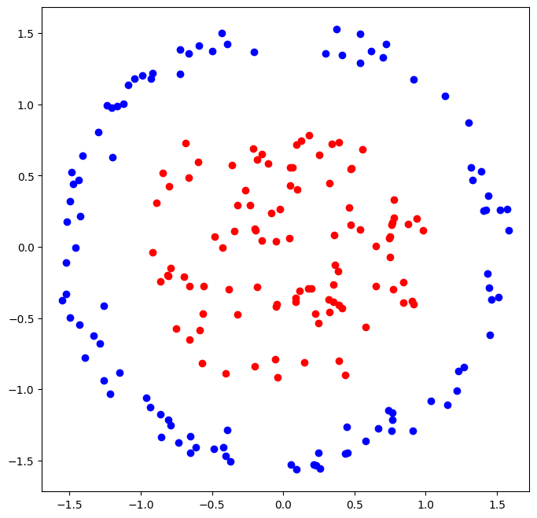

## ب

نتیجه تست با سه نورون :

[0 0 1 0 0 1 0 1 0 0 1 1 0 0 0 1 0 1 1 0 0 0 0 0 0 1 1 1 1 0 0 0 1 1 0 0 1

1 0 1]

[0 1 1 0 1 1 0 1 0 1 0 1 1 1 0 0 0 1 0 0 1 1 0 1 0 1 1 1 1 0 0 0 1 1 0 1 1

0 0 1]

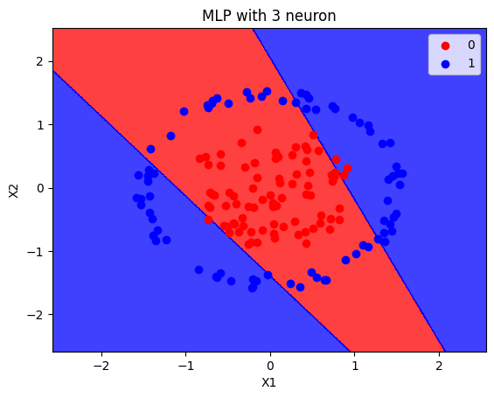Accuracy: 0.675

## ج

[0 1 1 0 1 1 0 1 0 1 0 1 1 1 0 0 0 1 0 0 1 1 0 1 0 1 1 1 1 0 0 0 1 1 0 1 1

0 0 1]

[0 1 1 0 1 1 0 1 0 1 0 1 1 1 0 0 0 1 0 0 1 1 0 1 0 1 1 1 1 0 0 0 1 1 0 1 1

0 0 1]

Accuracy: 1.0

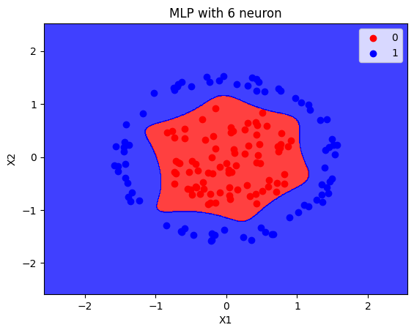

## د

برای سه نورون :

البته من چند بار ران کردم و نتایج مختلفی دیدم بعضی وقت ها دقت تا 90 درصد می رسید و شکل رو به خوبی نشون میداد.  
بعضی وقت ها مثل دقت بین 70 تا 80 درصد بود و مثل یک تابع درجه دو عمل می کرد.

و همش بستگیه مقدار اولیه وزن ها به نظرم داره اونم به خاطر افتادن به مینیمم لوکال هستش فکر کنم.

برای مقایسه می تونم بگم که 6 نورون خیلی بهتر از 3 نورون عمل کرده و خوب بوده اما در عوض اورفیت شد (درسته دقت تست 100 هستش اما ممکنه داده های دیگری باشه که ما هنوز ندیده باشیم)

بعدشم نسبت به 3 نورون زیاد از مقدار اولیه وزن ها تاثیر نمی گیره

اما نسبت به 3 نورون هزینه پیاده کردنش بیشتره

# 8

## الف

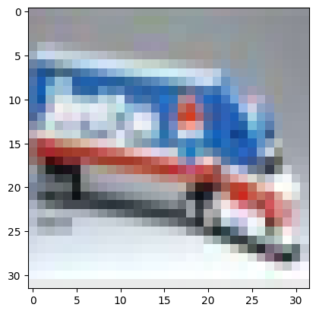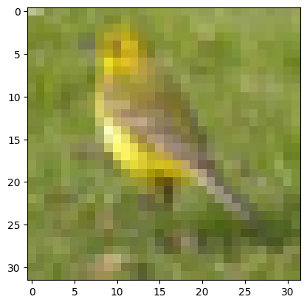

## ب

داده ها لیبل را ابتدا دسته بندی کرده و داده x را ابتدا فلوت کرده و اسکیل (بین 0 و 1)می کنیم.  
و بعد جدا می کنمشون

trainY = to_categorical(trainy)

testY = to_categorical(testy)

train_norm = trainX.astype('float32')

test_norm = testX.astype('float32')

trainX = train_norm / 255.0

testX = test_norm / 255.0

 trainX, x_val, trainY, y_val = train_test_split(trainX, trainY, test_size=0.2, random_state=42)

## ج و د:

### SGD

Accuracy: 0.800100

Precision: 0.800586

Recall: 0.800100

F1 score: 0.797951

confusion_matrix :

[[847 16 19 17 11 3 9 16 37 25]

[ 16 900 1 3 1 4 8 1 11 55]

[ 65 3 627 42 91 63 66 35 4 4]

[ 16 5 41 582 71 171 48 46 4 16]

[ 14 1 22 24 811 23 24 74 5 2]

[ 12 3 16 115 39 729 16 60 4 6]

[ 7 2 20 41 34 15 864 7 5 5]

[ 9 0 11 28 31 34 0 881 0 6]

[ 70 19 6 5 5 4 5 6 860 20]

[ 19 44 2 5 3 3 1 6 17 900]]

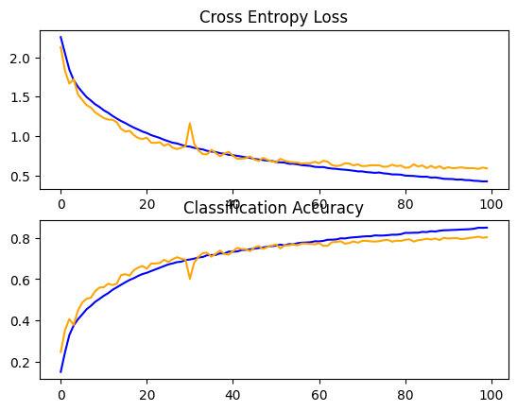

### rmsprop

Accuracy: 0.808500

Precision: 0.816466

Recall: 0.808500

F1 score: 0.809440

confusion_matrix :

[[815 13 50 22 8 0 8 3 53 28]

[ 5 920 4 6 3 1 5 0 7 49]

[ 51 2 744 47 49 23 58 6 12 8]

[ 20 4 66 741 35 55 45 12 13 9]

[ 8 1 75 55 791 10 35 14 10 1]

[ 5 2 60 206 33 647 24 16 5 2]

[ 7 3 46 47 7 2 878 1 3 6]

[ 18 3 37 58 59 16 12 778 6 13]

[ 50 23 12 9 2 0 3 1 886 14]

[ 15 50 3 11 4 0 4 2 26 885]] 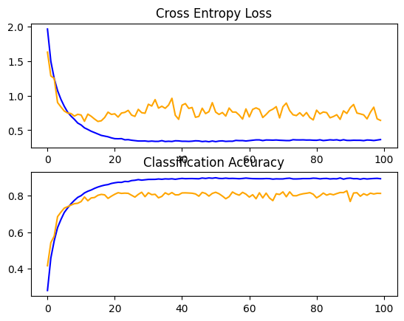

### Adam

Accuracy: 0.816400

Precision: 0.816935

Recall: 0.816400

F1 score: 0.815327

confusion_matrix :

[[883 10 19 22 8 4 9 3 29 13]

[ 13 880 2 4 1 2 10 0 17 71]

[ 59 2 709 36 59 47 69 11 6 2]

[ 25 7 55 600 42 150 82 22 8 9]

[ 15 0 55 31 798 20 43 30 5 3]

[ 4 2 28 114 38 766 26 17 2 3]

[ 5 1 29 26 22 5 904 3 3 2]

[ 12 4 22 29 46 37 10 838 2 0]

[ 60 16 9 10 2 1 7 3 871 21]

[ 27 24 1 9 1 0 7 5 11 915]]

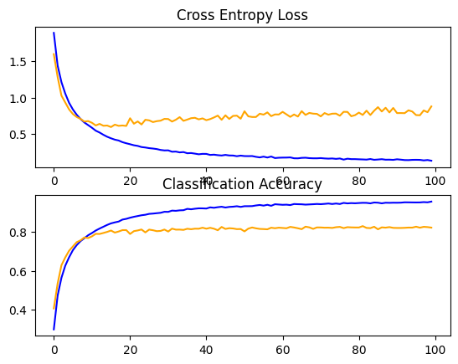

# 9

داده ها رو می بینیم

pregnant glucose BP skin insulin BMI pedigree age label

0 6 148 72 35 0 33.6 0.627 50 1

1 1 85 66 29 0 26.6 0.351 31 0

2 8 183 64 0 0 23.3 0.672 32 1

3 1 89 66 23 94 28.1 0.167 21 0

4 0 137 40 35 168 43.1 2.288 33 1

0 500

1 268

Name: label, dtype: int64

## الف

Accuracy for test data: 0.683982683982684

Accuracy for train data: 1.0

می بینیم که اورفیت شده.

## ب

## ج

پیش‌قطعه‌گذاری (Pre-pruning) یک روش استفاده شده در الگوریتم‌های درخت تصمیم‌گیری برای محدود کردن اندازه درخت قبل از رسیدن به حداکثر عمق آن.

هدف اصلی این روش جلوگیری از بیش‌برازش مدل به داده‌های آموزشی است که ممکن است باعث کاهش کارایی در داده‌های جدید و ناشناخته شود. در پیش‌قطعه‌گذاری، الگوریتم درخت تصمیم‌گیری معیارهایی را تعیین می‌کند که با رسیدن به آن‌ها، رشد درخت را متوقف می‌کند. به عنوان مثال، این الگوریتم ممکن است رشد درخت را متوقف کند اگر تعداد نمونه‌ها در یک گره به زیر یک آستانه مشخصی برسد، یا اگر حداکثر عمق درخت را به دست آورد.

استفاده از پیش‌قطعه‌گذاری باعث می‌شود که درخت به داده‌های جدید بهتری عمل کند، زیرا به احتمال زیاد نویز داده‌های آموزشی را دربرنمی‌گیرد. با این حال، این روش نیز ممکن است باعث کم‌برازشی شود اگر درخت به صورت نامناسبی قطع شود و نتواند الگوهای مهم در داده‌ها را یاد بگیرد. بنابراین، انتخاب معیارهای مناسب برای متوقف کردن رشد درخت بسیار مهم است تا بین بیش‌برازشی و کم‌برازشی تعادلی مناسب برقرار شود.

## د

Accuracy for test data: 0.7705627705627706

Accuracy for train data: 0.7635009310986964

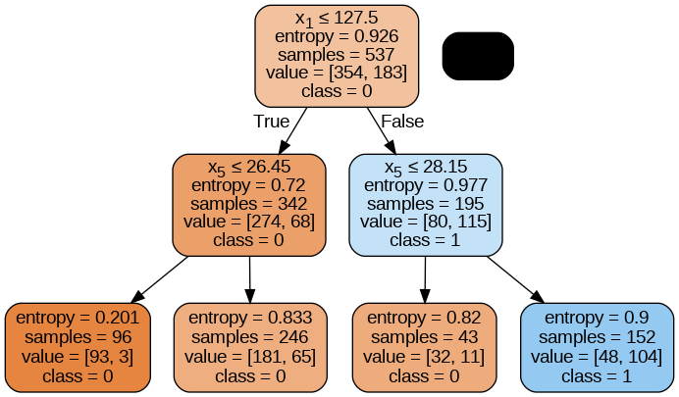

## ه

با توجه به نتایج می بینیم که دفعه اول اورفیت شده و دقت ترین 100 و دقت تست 68 درصد که قشنگ این موضوع را اثبات می کند.

اما حال برا دفعه دوم میایم شرط می زایم که ارتفاعش بیشتر از دو تا نشود اینکار باعث می شود بهترین شرط را برا ارتفاع با آنتروپی پیدا کند درست است دقت تمرین صد نمیشود اما باعث میشه دقت داده ها تست بیشتر بشه و دقت این دو به هم نزدیک شوند.